台東縣立寶桑國中98學年度第二學期七年級自然科第一次段考試卷
範圍：1-1-2-2 命題：陳惠菁 審題：七年級自然老師 請以2B鉛筆作答，並劃在答案卡上。

一、選擇：(每題2分，共60分)
- （ ）產生配子的過程必定要經過減數分裂，若某生物體細胞內的染色體如圖(一)所示，則其所產生的精子內的染色體型式為下列哪些？ (A)甲乙 (B)乙丙 (C)丙丁 (D)乙丁。
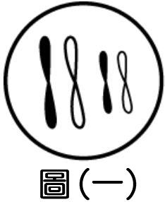
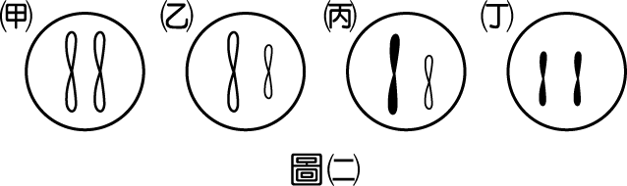
- （ ）果蠅複眼細胞的細胞核中有8條染色體，則其卵細胞在形成的過程中，染色體數目的變化情形如何？(橫軸表示「經過的時間」，縱軸表示「染色體的數目」)
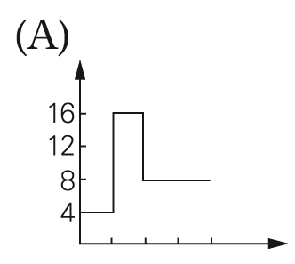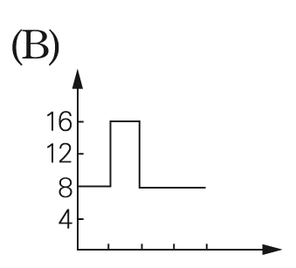
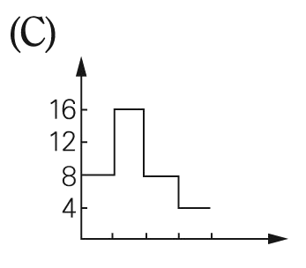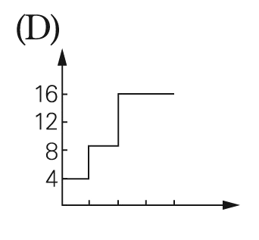
- （ ）下列關於細胞分裂的敘述，何者錯誤？ (A)變形蟲可經由細胞分裂產生新個體 (B)多細胞生物可經由細胞分裂產生新細胞，使個體長大 (C)人體皮膚細胞靠細胞分裂產生新細胞 (D)生物行有性生殖時，完全不需進行細胞分裂。
- （ ）成對染色體中，一條來自父親，一條來自母親，大小形狀相似，稱為什麼染色體？ (A)單套染色體 (B)同源染色體 (C)非同源染色體 (D)非成對染色體。
- （ ）附圖為細胞分裂的過程，則圖中A→B的步驟稱為何？ (A)染色體複製 (B)染色體分離 (C)染色體排列 (D)染色體結合。
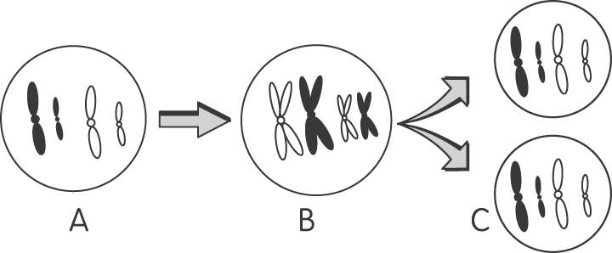

- （ ）美妤用複式顯微鏡觀察染色切片的洋蔥根尖，如附圖，則圖箭頭所指的構造應為何？ (A)細胞體 (B)細胞核 (C)染色體 (D)粒線體。
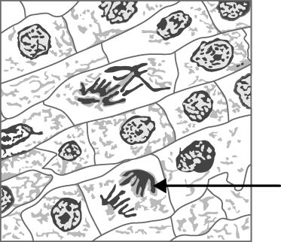

- （ ）小丸子從田裡找到一種植物，並且發現這種植物可由莖的節間長出新的植物體，請問這屬於下列何種

生殖方式？ (A)有性生殖 (B)斷裂生殖 (C)孢子繁殖 (D)營養器官繁殖。
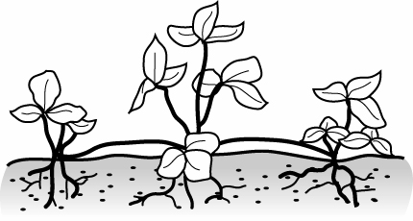

- （ ）小華利用顯微鏡觀察從池塘的水，發現附圖中的草履蟲，請問這隻草履蟲正在進行何種生殖？ (A)分裂生殖 (B)出芽生殖 (C)斷裂生殖 (D)營養器官繁殖。
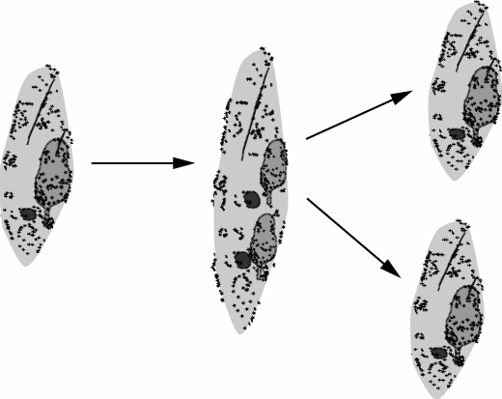

- （ ）假設某單細胞生物的體細胞內具有2對染色體，如附圖，當它行出芽生殖時，所產生的子代細胞染色體形式可能為何？
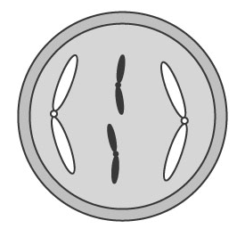
(A)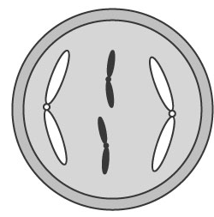 (B)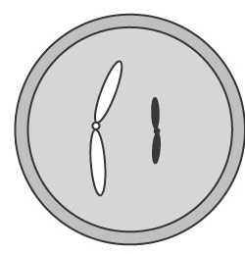
(C)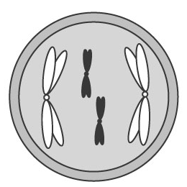 (D)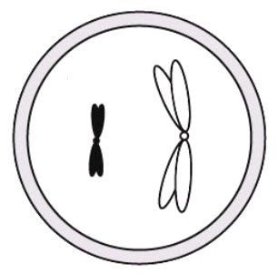

- （ ）渦蟲可行斷裂生殖，如附圖，若由身體中間橫切一刀，將渦蟲分成頭部及尾部，則生長順利可得到幾個新個體？ (A)只有頭部可成長成新個體，尾部不行 (B)頭部及尾部會癒合，恢復成一個完整的個體 (C)只有尾部可成長成新個體，頭部不行 (D)頭部及尾部都可以長成新個體。
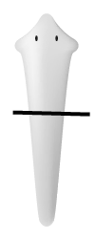

- （ ）下列選項中，何者產生新個體的方式不屬於無性生殖？
(A)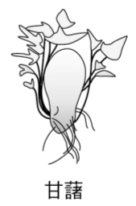 (B)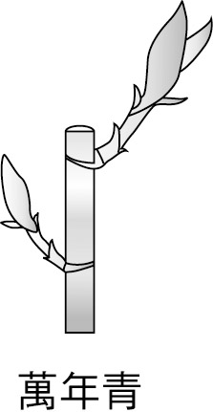
(C)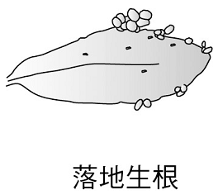 (D)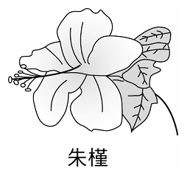

- （ ）如圖為未受精之雞蛋的內部構造，則下列敘述何者錯誤？ (A)遺傳物質位於A中 (B)E具有保護的功能 (C)C可固定卵細胞的位置 (D)由卵巢所分泌的部位是F、D
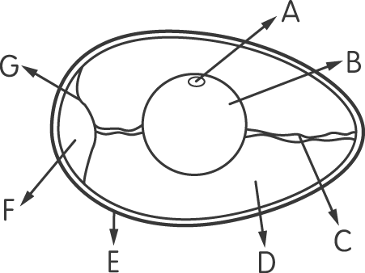

- （ ）小華的筆記中寫下了有關於「受精」的敘述，請問這四段敘述何者是錯誤的？甲.一個卵只能和一個精子結合成受精卵；乙.體內受精不需任何媒介；丙.生活在水中的生物，一定行體外受精；丁.行有性生殖的生物，一定有受精的過程。 (A)甲乙 (B)乙丙 (C)丙丁 (D)乙丁。
- （ ）動物可分為卵生、胎生、卵胎生三種生殖方式。請問下列關於胎生動物的敘述，何者錯誤？ (A)胎生動物出生後，母體會分泌乳汁哺育幼兒 (B)胎生動物胎兒發育所需的養分，由母體透過胎盤和臍帶提供 (C)胎生動物的胚胎都是留在母體子宮內發育 (D)所有的哺乳類，其生殖方式都是胎生。
- （ ）男性生殖系統中，哪個部位具有分泌雄性激素的功能？ (A)睪丸 (B)輸精管 (C)陰莖 (D)尿道。
- （ ）有肚臍眼的動物，其生殖方式應為何？ (A)胎生 (B)卵生 (C)卵胎生 (D)以上皆可。
- （ ）許多男性為了避孕會動結紮手術把輸精管綁住；中國古代的太監則是去除睪丸和陰莖。下列有關兩者的比較，何者錯誤？ (A)兩者都沒有雄性激素產生，所以都不長鬍子 (B)前者的精液中不含精子 (C)在正常情況下，兩者都無法使女性受孕 (D)前者陰莖仍然可以勃起。
- （ ）人類個體進入何種時期後，生殖系統會開始快速發育？ (A)嬰兒期 (B)青春期 (C)更年期 (D)老年期。
- （ ）正常狀況下，人類胎兒從受精到發育成熟而出生，大約需要多久的時間？ (A)32～35個星期 (B)38～40個星期 (C)40～43個星期 (D)45～50個星期。
- （ ）影響豌豆種子顏色的遺傳因子有兩種型式，一種為顯性，使種子呈現黃色，以Y表示；另一種為隱性，使種子呈現綠色，以y表示。則遺傳因子組合YY、Yy、yy的表現型分別為何？ (A)黃色、綠色、綠色 (B)黃色、綠色、黃色 (C)綠色、黃色、黃色 (D)黃色、黃色、綠色。
- （ ）已知豌豆圓豆莢（R）對扁豆莢（r）為顯性，今取一圓莢豌豆與扁莢豌豆互相交配，其遺傳因子組合如附表，則其子代何者為扁夾豌豆？ (A)只有甲 (B)乙和丁 (C)丙和丁 (D)甲和丙。
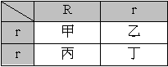

- （ ）下列關於孟德爾遺傳法則的敘述，何者錯誤？ (A)生物的性狀由遺傳因子控制 (B)隱性遺傳因子以小寫英文字母表示 (C)顯性遺傳因子必須成對出現才表現顯性性狀 (D)親代的遺傳因子會隨機分配給子代。
- （ ）當成對遺傳因子中，同時存在顯性遺傳因子和隱性遺傳因子時，通常哪個遺傳因子所控制的性狀會表現出來？ (A)顯性遺傳因子 (B)隱性遺傳因子 (C)一起表現 (D)都不會表現。
- （ ）人類的相貌或膚色、豌豆莖的高矮或種子的顏色等，都是生物顯現的特徵，這在遺傳學上稱為什麼？ (A)變異 (B)基因型 (C)性狀 (D)特質。
- （ ）將洋蔥根尖細胞中的基因、染色體及細胞核作一比較，此三者大小關係為何？ (A)基因＞染色體＞細胞核 (B)細胞核＞染色體＞基因 (C)細胞核＞基因＞染色體 (D)染色體＞細胞核＞基因。
- （ ）如果將人類體細胞內的染色體對數假設為甲對，基因數目假設為乙個，則甲和乙間有什麼樣的關係？ (A)甲＞乙 (B)甲＝乙 (C)甲＜乙 (D)不一定，視哪一種體細胞才能決定。
- （ ）臺灣在921大地震時，造成許多人員死傷，且出現很多身分難以判定的遺體，科學家若想用DNA的鑑定技術來確定死者身分，則需由細胞中的哪一部位取得DNA？ (A)細胞壁 (B)細胞質 (C)細胞核 (D)細胞膜。
- （ ）下圖是某生物細胞所具有的兩對染色體，Aa和Bb是位於染色體上的成對遺傳因子，則哪一個圖是正確的？ (A)甲 (B)乙 (C)丙 (D)丁。
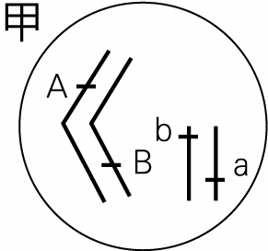 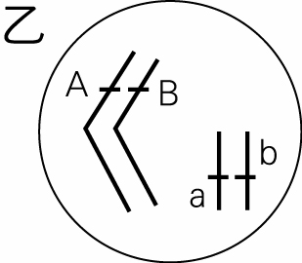
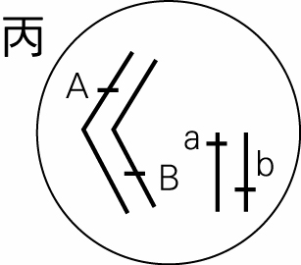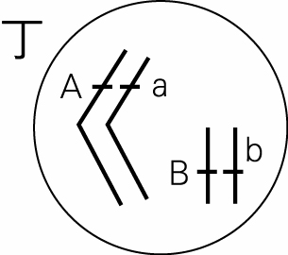

- （ ）有關染色體內之遺傳物質的敘述，下列何者是錯誤的？ (A)基因位在染色體上 (B)DNA上控制某一性狀的片段，稱為基因 (C)所謂DNA指的是核糖核酸 (D)控制某一性狀的遺傳因子會成對，並位於同源染色體上的相對位置。
- （ ）某生物的細胞中只有一對染色體，如附圖所示，若A為控制體色的遺傳因子，則另一控制體色的遺傳因子位於何處？ (A)甲 (B)丙 (C)丁 (D)戊。
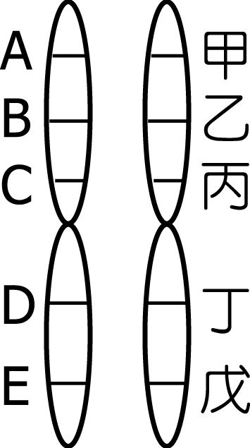

二、題組：(每個答案2分，共50分)
生物要繁衍下一代必須透過生殖作用，人類也不例外，試回答下列問題：

( )31.人類的體細胞含有多少對染色體？ (A)23對 (B)46對 (C)4對 (D)8對。
( )32.人類的細胞經減數分裂後形成的精子和卵含有多少條染色體？ (A)23條 (B)46條 (C)4條 (D)8條。
( )33.精子和卵結合成受精卵後，其受精卵內的染色體套數為何？ (A)單套 (B)雙套 (C)23套 (D)4套。
沐藍做落地生根的繁殖實驗，他取一落地生根的葉放在培養皿的溼潤棉花上，連續兩週，每天觀察。試回答下列問題：
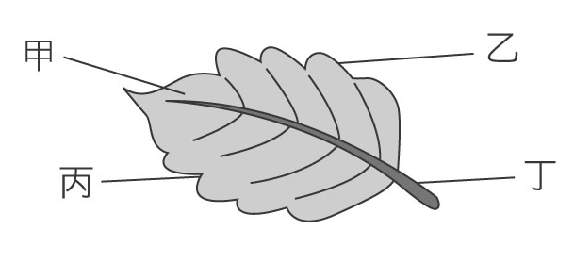

( )34.沐藍發現，新芽由上圖中葉的何處長出？ (A)甲 (B)乙 (C)丙 (D)丁。
( )35.承34，此新芽的發育不涉及下列何項過程？ (A)染色體複製 (B)減數分裂 (C)細胞分裂 (D)根、莖、葉的形成。
( ) 36.若此葉片有X條染色體，則新芽的細胞內染色體有幾條？ (A)X (B)2X (C)4X (D)不一定。

下圖為某植物花的構造，試回答下列問題：

( ) 37.受精後，可發育為果實的構造為何？ (A)甲 (B)丙 (C)丁 (D)戊。
( ) 38.若此植物的一個果實內有四個種子，則可知當初開花時，此朵花內具有什麼？ (A)一個胚珠，四個子房 (B)一個雄蕊，四個雌蕊 (C)一個子房，四個胚珠 (D)一個雌蕊，四個雄蕊。

靜香到動物園玩，她最喜歡動物園內的臺灣獼猴、大肚魚、國王企鵝、小丑魚四種動物，並完成下列表格。請根據下表的資料，回答問題：
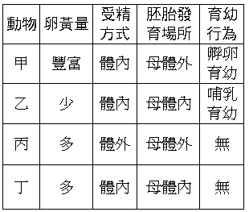

( ) 39.產卵數最多，但子代存活率最低的是哪一類？ (A)甲 (B)乙 (C)丙 (D)丁。
( ) 40.何者可能是大肚魚？ (A)甲 (B)乙 (C)丙 (D)丁。
( ) 41.胚胎發育時，所需的養分完全來自卵本身的為何？ (A)甲乙丙丁 (B)甲丙丁 (C)甲丙 (D)只有丙。

如圖為人類的胎兒發育場所及情形，試回答下列問題：
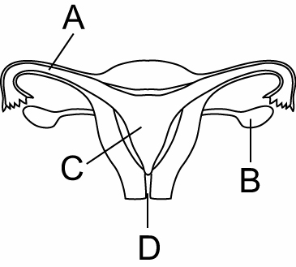 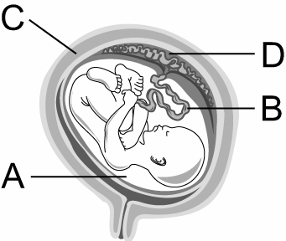

( ) 42.男性的精子與女性的卵在左圖中的何處結合為受精卵？ (A)A (B)B (C)C (D)D。
( ) 43.胎兒所需的養分和氧氣，必須透過右圖中哪些部分由母體供給？ (A)AB (B)BC (C)BD (D)AD。
( ) 44.羊膜內充滿羊水，使胎兒在子宮中免於受到振盪，請問羊水為右圖中的哪個部分？ (A)A (B)B (C)C (D)D。

已知豌豆莖的高矮由一對遺傳因子所控制，高莖為顯性，以T代表；矮莖為隱性，以t代表。現將高莖豌豆(TT)與矮莖豌豆(tt)交配，產生子代，其過程如圖所示，試回答下列問題：
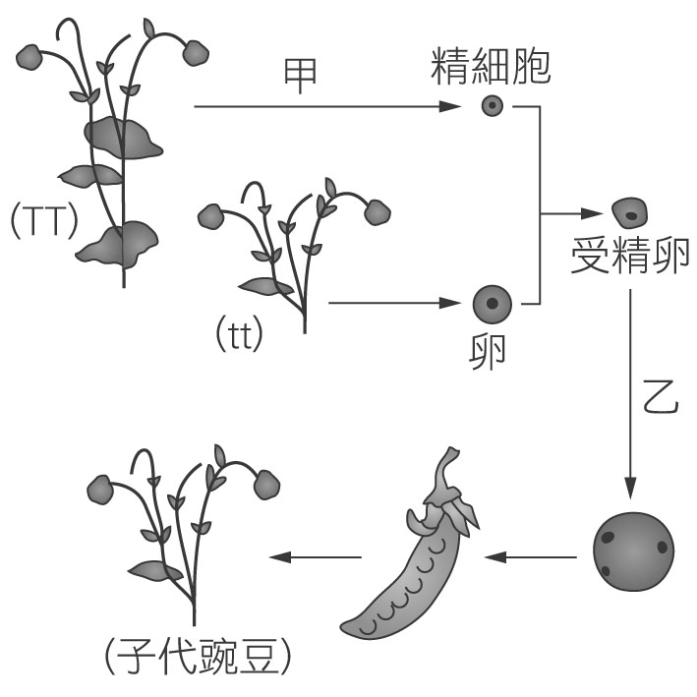

( ) 45.圖中「甲」代表細胞進行什麼過程？ (A)受粉 (B)細胞分裂 (C)減數分裂 (D)受精。
( ) 46.圖中「精細胞」中，控制高莖的遺傳因子為下列何者？ (A)TT (B)T (C)tt (D)t。
( ) 47.圖中受精卵的遺傳因子組合為下列何者？ (A)TT (B)Tt (C)tt (D)T或t。
( ) 48.圖中的子代豌豆，其遺傳因子組合和表現出來的性狀分別為下列何者？ (A)Tt，高莖 (B)TT和tt，高莖和矮莖 (C)TT或Tt，高莖 (D)tt，矮莖。

假如母親的卵，其細胞核中DNA含量為a，試回答下列問題：

( ) 49.父親精子及受精卵的細胞核內之DNA含量分別是多少？ (A)2a，2a (B)2a，a (C)a，2a (D)a，a。
( ) 50.承上題，則子女體細胞的細胞核內之DNA含量是多少？ (A)4a (B)2a (C)a (D)1/2a。

